Ministry of Science and Higher Education of the Russian Federation Volga Polytechnic Institute (branch)
of the Federal State Educational Institution of Higher Education "Volgograd State Technical University"
(VPI (branch) VolgGTU)

Faculty of Engineering and Economics
Department of Economics and Management
VTPE-2 group

Social responsibility of business

«Социальная ответственность ПАО «Газпром»

Authors: Pavlova Nadezhda Gennadevna

Supervisor: Medvedeva Lyudmila Nikolaevna, Doctor of Economics, Professor
Volzhsky
2024
Содержание

Введение 3
1. Собственность, корпоративное и организационное управление, комплаенс ПАО «Газпром» 4
1.1 Общая информация о предприятии ПАО «Газпром»…………………...4
1.2 Корпоративная и организационная структуры ПАО «Газпром» 4
1.3 Основные документы, отражающие политику комплаенс ПАО «Газпром» 6
2. Социальная ответственность ПАО «Газпром» и социальное партнерство 8
Список литературы 11

Введение

Цель исследования: изучить политику ПАО «Газпром» в области корпоративной социальной ответственности.
Актуальность исследования обусловлена тем, что большинство имеющихся прогнозов долгосрочного развития мировой энергетики сходится в том, что и в предстоящие десятилетия будет наблюдаться быстрый рост добычи и использования газа, что может повлиять на развитие мировой торговли газом и на роль и место ПАО «Газпром» в нём.
Для реализации поставленной цели необходимо решить следующие задачи:
1. Изучить собственность, организационное управление и комплаенс компании ПАО «Газпром»;
2. Исследовать социальную ответственность компании ПАО «Газпром».

1. Собственность, корпоративное и организационное управление, комплаенс ПАО «Газпром»

Общая информация о предприятии ПАО «Газпром»

Год создания организации: август 1989 [1].

Рисунок 1 - Основные акционеры (по количеству акций) [7]

Отраслевая специализация (промышленность, строительство и т.д.):
Численность работников: 492200 чел.
Средняя зарплата в организации: 127 300 руб.
Выплаты по акциям в текущем году: На торгах 2 мая стоимость бумаг в моменте снизилась на 4,2%, до ₽156,38 за акцию. По данным на 19:50 мск, акции теряют 3,36% и торгуются на отметке ₽157,92, свидетельствуют данные Мосбиржи [2].

1.2 Корпоративная и организационная структуры ПАО «Газпром»

Общее собрание акционеров
Ревизионная комиссия
Внешний аудитор
Совет директоров
Правление
Председатель правления
Комитет по аудиту
Функциональное руководство
Подразделе-ние, отвечаю-щее за вопро-сы управле-ния имущест-вом и корпо-ративных отношений
Подразделе-ние внутрен-него аудита
Подразделе-ния, осуществ-ляющие конт-роль по обеспе-чению эффек-тивности дол-госрочных вложений
Координа-ционный ко-митет по взаимоотно-шениям с ак-ционерами и инвесторами
Комиссия по корпоратив-ной этике
Административное руководство
Подразделе-ние внутрен-него аудита объектов вложений
Объекты вложений

Рисунок 2 – Корпоративная структура управления ПАО «Газпром» [6]
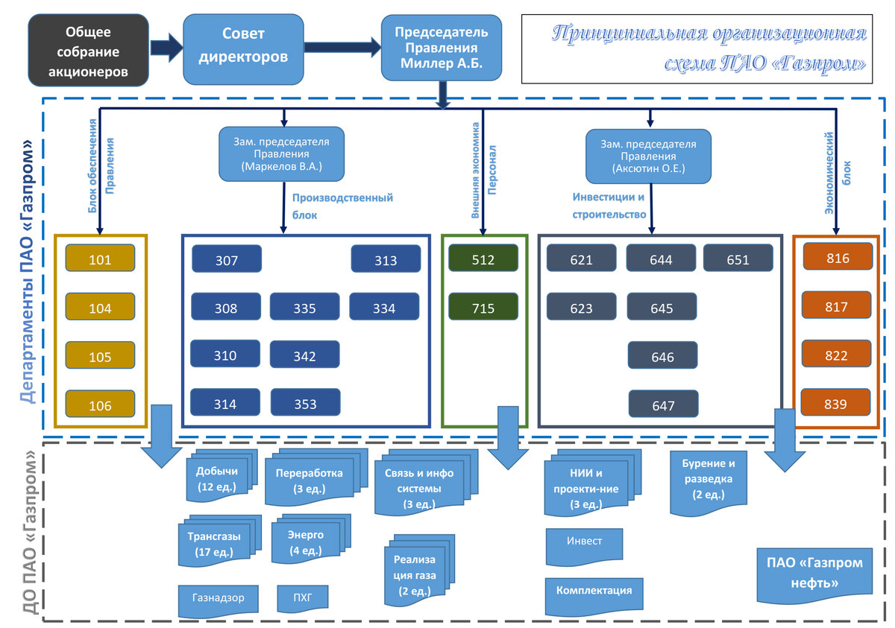
Рисунок 3 – Организационная структура управления ПАО «Газпром» [3]

1.3 Основные документы, отражающие политику комплаенс ПАО «Газпром»

Основными документами, регламентирующими ценности, принципы, стандарты и нормы поведения в ПАО «Газпром», являются:
1. Кодекс корпоративного управления ПАО «Газпром» Утвержден решением годового Общего собрания акционеров ПАО «Газпром» от 30 июня 2017 г., протокол № 1;
2. Кодекс корпоративной этики ПАО «Газпром» Утвержден решением Совета директоров ОАО «Газпром» от 25 февраля 2014 г. № 2309 с изменениями, внесенными решением Совета директоров ПАО «Газпром» от 1 сентября 2016 г. № 2795, решением Совета директоров ПАО «Газпром» от 26 октября 2018 г. № 3172, решением Совета директоров ПАО «Газпром» от 20 августа 2019 г. № 3307;
3. Антикоррупционная политика ПАО «Газпром» Утверждена решением Совета директоров ПАО «Газпром» от 15 ноября 2016 г. № 2846 [5].

2. Социальная ответственность ПАО «Газпром» и социальное партнерство

Цель компании ПАО «Газпром»: максимально эффективное и сбалансированное газоснабжение потребителей Российской Федерации, выполнение с высокой степенью надежности долгосрочных контрактов по экспорту газа.
Задачи ПАО «Газпром»:
‒ развитие нефтяного бизнеса;
‒ конкурентное присутствие в секторе электроэнергетики;
‒ освоение газовых ресурсов полуострова Ямал, арктического шельфа, Восточной Сибири;
‒ повышение надёжности поставок газа потребителям.
Основные принципы социальной ответственной бизнеса:
‒ внимательно относиться к интересам общества, содействовать социально-экономическому развитию российских регионов и созданию в них благоприятного делового климата;
‒ поддерживать достойные условия труда, социальное и душевное благополучие людей.
Управление влиянием на экологию (принятые документы):
Экологическая политика ПАО «Газпром» Утверждена постановлением Правления ОАО «Газпром» от 25 мая 2015 г. № 21; Комплексная экологическая программа ПАО «Газпром» на период 2020–2024 гг. [8].

Таблица 1 – Примеры социальных выплат ПАО «Газпром»
Социальные выплаты молодёжи | Выплаты иным категориям работников
Ежемесячное пособие в размере не менее 0,3 и не более 0,5 минимальной тарифной ставки. Выплачивается студентам образовательных учреждений высшего и среднего профессионального образования, направленным работодателем на учёбу, в случае, если доход на одного человека в семье работника составляет меньше прожиточного минимума, установленного на данной территории для трудоспособного населения. | Материальная помощь при рождении ребёнка. Размер выплаты зависит от статуса сотрудника и количества детей.
Процентная надбавка к заработной плате в полном размере с первого дня работы в районах Крайнего Севера и приравненных к ним местностях, если молодые работники прожили в указанных районах и местностях не менее пяти лет. | Добровольное медицинское страхование. Включает консультации врачей и при необходимости лечение в ведущих российских клиниках.
Работникам дочерних обществ «Газпрома», получающим послевузовское профессиональное образование в аспирантурах и докторантурах, «Газпром» предоставляет различные гранты. | Страхование от несчастных случаев.
Единовременное пособие при поступлении на работу в размере не менее трёх и не более пяти минимальных тарифных ставок молодым работникам, работавшим до призыва на военную службу или альтернативную гражданскую службу в ПАО «Газпром» и его дочерних обществах | Доплата сверх максимального пособия по нетрудоспособности, установленного законодательством Российской Федерации, в том числе по больничным листам по беременности и родам.
Преимущественное право на поступление на работу в ПАО «Газпром» и его дочерние общества в течение трёх месяцев после увольнения с военной службы или альтернативной гражданской службы. | Компенсационные выплаты сотрудникам, находящимся в отпусках по уходу за ребёнком.
Дополнительный оплачиваемый отпуск с сохранением среднего заработка один раз в год по заявлению молодых работников. | Предоставление социальных отпусков в связи с семейными обстоятельствами.
Возможность прохождения курсов повышения квалификации и получения дополнительного образования в высших учебных заведениях. | Корпоративное пенсионное обеспечение. Для того чтобы получить корпоративную пенсию, работник должен проработать в организациях системы ПАО «Газпром» не менее 15 лет и на момент увольнения достигнуть возраста, дающего право на пенсию по старости.
Помощь в приобретении жилья по корпоративной программе жилищного обеспечения. | Дополнительные премии или надбавки к заработной плате. Например, у работников, занятых на опасных производствах или осуществляющих работу в экстремальных условиях.
Материальная помощь в связи со значимыми событиями в жизни молодых работников. | Льготный кредитный кооператив. Сотрудники ПАО «Газпром» могут получить кредиты по более низкой процентной ставке по сравнению с коммерческими банками.
Скидки на товары и услуги для детей молодых работников. | Возможность прохождения курсов повышения квалификации и получения дополнительного образования в высших учебных заведениях.

Коллективный договор вступает в силу с 01 января 2022 года и действует 31 декабря 2024 года.
Разделы:
1. Общие положения,
2. Взаимоотношения сторон,
3. Рабочее время и время отдыха,
4. Оплата труда,
5. Содействие занятости,
6. Социальные льготы, гарантии и компенсации,
7. Охрана труда;
8. Гарантии прав членов профсоюза и деятельности профсоюзных органов;
9. Контроль за выполнением коллективного договора;
10. Заключительные положения [4].

Список литературы

1. Газпром. ‒ [Электронный ресурс]. ‒ Режим доступа: https://ru.wikipedia.org/wiki/Газпром. Дата обращения: 04.05.2024.
2. Дивиденды «Газпрома» за 2023 год: прогноз экспертов. ‒ [Электронный ресурс]. ‒ Режим доступа: https://quote.rbc.ru/news/article/6633a1229a79471ee02a223d?from=copy. Дата обращения: 04.05.2024.
3. Как устроен Газпром (часть 2). ‒ [Электронный ресурс]. ‒ Режим доступа: https://dzen.ru/a/X4y4blKCqXgnhdJs. Дата обращения: 04.05.2024.
4. Коллективный договор ПАО «Газпром» на 2022 – 2024 годы. ‒ [Электронный ресурс]. ‒ Режим доступа: https://yugorsk-tr.gazprom.ru/d/textpage/88/392/kollektivnyj-dogovor-2022-2024-(red-ds-1-10).pdf. Дата обращения: 04.05.2024.
5. Комплаенс-менеджмент в Группе Газпром. ‒ [Электронный ресурс]. ‒ Режим доступа: https://sustainability.gazpromreport.ru/2020/3-about-gazprom/3-4-compliance-management. Дата обращения: 04.05.2024.
6. Корпоративное управление. ‒ [Электронный ресурс]. ‒ Режим доступа: https://centrremont.gazprom.ru/press/aktsioneram-i-investoram/korporativnoe-upravlenie. Дата обращения: 04.05.2024.
7. Структура акционерного капитала ПАО «Газпром». ‒ [Электронный ресурс]. ‒ Режим доступа: https://www.gazprom.ru/investors/stock/structure. Дата обращения: 04.05.2024.
8. Экологическая политика ПАО «ГАЗПРОМ». ‒ [Электронный ресурс]. ‒ Режим доступа: https://www.penzaregiongaz.ru/media/fckeditor_storage/Ekologicheskaya_politika_OAO_Gazprom.pdf. Дата обращения: 04.05.2024.

